Направления развития системы продовольственного обеспечения на уровне региона
М. А Хамукова
ГНУ Кабардино – Балкарский НИИСХ Россельхозакадемии, г.Нальчик
Создание и развитие системы продовольственного обеспечения региона, способствует обеспечения населения в достаточных количествах и по разумным ценам продовольственными ресурсами, предполагает системный подход, охватывающий не только исследование социально – экономического положения в регионе и элементов системы продовольственного обеспечения, но и взаимодействие государства с субъектами системы, включая регулирование спроса и предложения на рынке продовольствия, содействие созданию инфраструктуры системы продовольственного обеспечения, меры воздействия и регулирования продовольственного рынка региона.
Для выработки мер регулирования продовольственного обеспечения населения на региональном уровне в качестве подготовительного этапа предложен следующий алгоритм [1]
Рис. 1 Алгоритм подготовительного этапа продовольственного обеспечения населения на региональном уровне

- оценка потребности населения в жизненно-важных продуктах питания, составляющих прожиточный минимум (либо в продуктах по более широкому списку, предложенному региональными властями);
- оценка производственных и природно-климатических возможностей производства требуемого количества необходимых продуктов питания (по количеству и ассортименту) за счет собственных ресурсов. Выявление проблем, препятствующих полной реализации возможностей аграрного сектора региона;
- расчет баланса производства и потребления, а также объективно обусловленного объема дефицита продовольствия; оценка величины обеспеченного покупательского спроса (потенциальный - по принятым нормам потребления и экономически обусловленный - с учетом реальной покупательской способности населения) со стороны населения региона на продовольствие в ассортименте, определенном региональными властями;
- оценка оптимальной структуры сельскохозяйственного производства с учетом природно-климатических факторов, характерных для данного региона;
- оценка характера и степени воздействия мер госрегулирования, проводимых федеральным правительством, на аграрный сектор региона (рисунок 2).
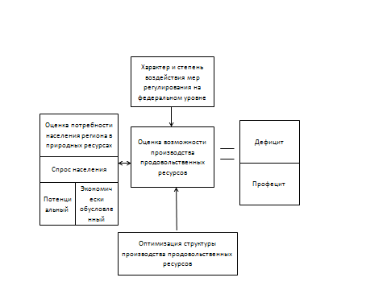

Рис. 2. Регулирование системы продовольственного обеспечения региона
- оценка потребности населения в жизненно-важных продуктах питания, составляющих прожиточный минимум (либо в продуктах по более широкому списку, предложенному региональными властями);
- оценка производственных и природно-климатических возможностей производства требуемого количества необходимых продуктов питания (по количеству и ассортименту) за счет собственных ресурсов. Выявление проблем, препятствующих полной реализации возможностей аграрного сектора региона;
- расчет баланса производства и потребления, а также объективно обусловленного объема дефицита продовольствия; оценка величины обеспеченного покупательского спроса (потенциальный - по принятым нормам потребления и экономически обусловленный - с учетом реальной покупательской способности населения) со стороны населения региона на продовольствие в ассортименте, определенном региональными властями;
- оценка оптимальной структуры сельскохозяйственного производства с учетом природно-климатических факторов, характерных для данного региона;
- оценка характера и степени воздействия мер госрегулирования, проводимых федеральным правительством, на аграрный сектор региона (рисунок 2).
В общем виде общая структура мероприятий региональных властей по обеспечению потребностей населения региона в продовольствии достаточно проста, не зависит от региональных особенностей и выглядит следующим образом:
- меры поддержания производства сельхозпродукции (цен и дохода производителей);
- регулирование сферы маркетинга сельхозпродукции;
- спроса и предложения на рынке;
- регулирование природопользования в сфере сельхозпроизводства;
- поддержание сельской инфраструктуры.[2]
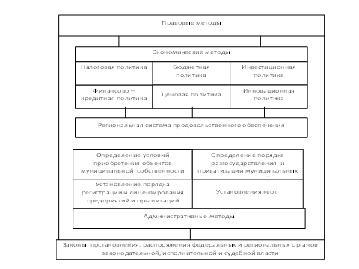

Рис. 3. Методы регулирования процессов формирования и развития региональной системы продовольственного обеспечения
При разработке мер регионального воздействия на решение вопроса продовольственного обеспечения населения региона необходимо учитывать воздействие на этот комплекс мероприятий со стороны местного регионального бюджета, который во многом будет определять темпы и ключевые направления приоритетных мероприятий. В качестве методов регулирования процессов формирования и развития региональной системы продовольственного обеспечения нами выделены следующие (рисунок 3).
В целях принятия региональными органами управления наиболее обоснованных решений в области обеспечения населения региона продовольствием необходима методологическая и практическая база, которая предполагает, прежде всего, фактическое отслеживание, анализ и прогнозирование важных групп экономических показателей индикаторов, таких как показателей подушевого потребления по одному году по отношению к физиологическому нормативу, показателя подушевого потребления территориальному образованию в динамическом сравнении с показателями предыдущего года [3].
Таким образом, в рыночных условиях необходимы государственные меры по созданию и развитию системы продовольственного обеспечения, способствующей преодолению сложившегося дефицита продовольственных ресурсов. В связи с чем целесообразно принятие региональных целевых программ развития системы продовольственного обеспечения, устранит тяжелое положение в малообеспеченных группах населения с обеспечением продовольственными ресурсами поднимает региональную продовольственную политику, как часть региональной эконмической политики, на качественно новый уровень.

Литература
1.Черняков Б. И. , Овчинников О. Г. Проблема продовольственного обеспечения регионов и социальная стабильность . – 1999//http://www/iskran.ru.
2. Хамукова М. А. Роль системы продовольственного обеспечения в инфраструктуре рыночного хозяйства.//Материалы международной научной конференции «Ломоносов – 2004». Москва: МГУ им. Ломоносова. – 2004.
3. Чешинский Л. С. Приоритеты стратегии продовольственного самообеспечения //Хранение и переработка сельхозсырья.-2008.- №9.-с.9-11.

